**МИНОБРНАУКИ РОССИИ  
федеральное государственное бюджетное образовательное учреждение  
высшего образования  
«Московский государственный технологический университет «СТАНКИН»  
(ФГБОУ ВО «МГТУ «СТАНКИН»)**

|  |  |  |
| --- | --- | --- |
| **Институт Информационных Систем и  Технологий** |  | **Кафедра Информационных Технологий и Вычислительных Систем** |

КУРСОВАЯ РАБОТА

|  |  |
| --- | --- |
| по дисциплине: | Базы Данных |
|  |  |
| на тему: | Разработка автоматизированной процедуры для проверочного расчета поликлиновых ремней. Клиноременная передача. |

|  |  |  |  |  |  |
| --- | --- | --- | --- | --- | --- |
| студента | *3* | курса | *бакалавриата* | группы | *ИДБ-22-04* |

|  |
| --- |
| **Макарова Андрея Олеговича** |

|  |  |
| --- | --- |
| направление: | 09.03.01 Информатика и вычислительная техника |
|  |  |
| специальность: | Разработка программных комплексов в рамках цифровой трансформации деятельности предприятий |
|  |  |

Москва 2024

**1. Описание предметной задачи**

Для выполнения курсовой проектной работы необходимо выполнить ряд следующих задач:

1. Выполнить анализ заданной предметной задачи «Клиноременная передача. Проверочный расчет для поликлиновых ремней»
2. Сформировать информационную модель для заданной предметной задачи на основе результатов анализа.
3. Сформировать модель реализации предметной задачи в выбранной программно-технической среде (модель данных).

В учебном пособии для вузов «Расчет и проектирование деталей машины» К. П. Жукова, А. К. Кузнецовой, С. И. Масленниковой подробно описана предметная задача.

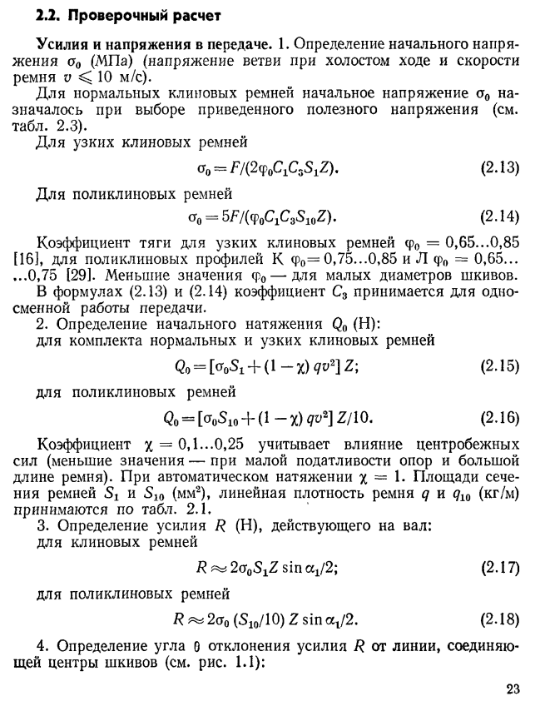

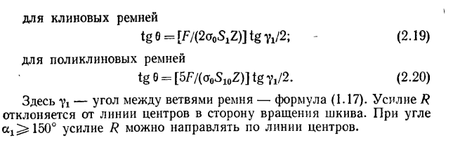

**2. РАЗРАБОТКА ФУНКЦИОНАЛЬНОЙ ДИАГРАММЫ**

**2.1 ОПИСАНИЕ ИНФОРМАЦИОННОЙ СТРУКТУРЫ**

Информационная структура представлена в виде диаграммы информационной структуры (рисунок 1), спецификации D1 (таблица 1) и спецификации C (таблица 2).

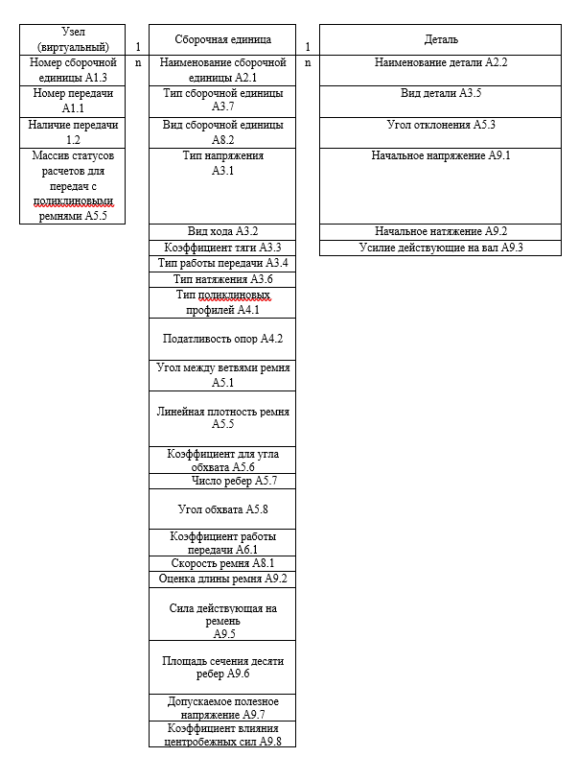

Рисунок 1. Диаграмма информационной структуры

Таблица 1.

Спецификация D1

|  |  |  |  |
| --- | --- | --- | --- |
| **Код** | **Наименование** | **Обозначение** | **Объект** |
| A1.1 | Номер передачи | i | Узел |
| A1.2 | Наличие передачи | Np | Узел |
| A1.3 | Номер сборочной единицы | N | Узел |
| A2.1 | Наименование сборочной единицы | Nse | Сборочная единица |
| A2.2 | Наименование детали | Nd | Деталь |
| A3.1 | Тип напряжения | Tn | Сборочная единица |
| A3.2 | Вид хода | Vx | Сборочная единица |
| A3.3 | Тип поликлиновых профилей | Tpol | Сборочная единица |
| A3.4 | Тип работы передачи | Trab | Сборочная единица |
| A3.5 | Податливость опор | pod | Сборочная единица |
| A3.6 | Вид сборочной единицы | Vse | Сборочная единица |
| A3.7 | Вид детали | Vd | Деталь |
| A3.8 | Тип натяжения | Tnat | Сборочная единица |
| A3.9 | Тип сборочной единицы | Tse | Сборочная единица |
| A5.1 | Угол между ветвями ремня | y1 | Сборочная единица |
| A5.2 | Коэффициент работы передачи | C3 | Сборочная единица |
| A5.3 | Коэффициент тяги | Ф0 | Сборочная единица |
| A5.4 | Угол отклонения | O | Деталь |
| A5.5 | Массив результата расчета | stat | Узел |
| A5.6 | Линейная плотность ремня | q10 | Сборочная единица |
| A5.7 | Коэффициент для угла обхвата | C1 | Сборочная единица |
| A5.8 | Число ребер | Z | Деталь |
| A5.9 | Угол обхвата | a1 | Сборочная единица |
| A8.1 | Скорость ремня | V | Сборочная единица |
| A9.1 | Оценка длины ремня | L | Сборочная единица |
| A9.2 | Начальное напряжение | sigm | Деталь |
| A9.3 | Начальное натяжение | Q0 | Деталь |
| A9.4 | Усилие, действующие на вал | R | Деталь |
| A9.5 | Сила, действующая на ремень | F | Сборочная единица |
| A9.6 | Площадь сечения десяти ребер | S10 | Сборочная единица |
| A9.7 | Допускаемое полезное напряжение | Pf | Сборочная единица |
| A9.8 | Коэффициент влияния центробежных сил | X | Сборочная единица |

Таблица 2.

Спецификация С

|  |  |  |
| --- | --- | --- |
| **Тип информации** | **Вид**  **информации** | **Содержание информации** |
| Постоянная | Текстовая | Расчет и проектирование деталей машин: Учеб. пособие для вузов / К. П. Жуков, А. К. Кузнецова, С. И. Масленникова и др.; Под ред. Г. Б. Столбина и К. П. Жукова. — М.: Высш. школа, 1978. — 247 с., ил. |
| Условно-постоянная | Параметрическая | Угол между ветвями ремня, y1  Тип напряжения, Tn (“Начальное”)  Вид хода, Vx (“Холостой”)  Наименование сборочной единицы, Nse (“Передача”)  Вид сборочной единицы, Vse (“Клиновая”)  Наименование детали, Nd (“Ремень”)  Тип сборочной единицы, Tse (“Ременная”)  Вид детали, Vd (“Поликлиновая”)  Скорость ремня, V  Наличие передачи, Np  Тип поликлиновых профилей, Tpol (“К, Л”)  Тип работы передачи, Trab (“Односменная”)  Коэффициент для угла обхвата, C1  Коэффициент для работы передачи, C3  Коэффициент влияния центробежных сил, X  Число ребер, Z  Угол обхвата, a1  Тип натяжения, Tnat (“Начальное”)  Сила действующая на ремень, F  Допускаемое полезное напряжение, Pf  Площадь сечения десяти ребер, S10  Коэффициент тяги, ф0  Податливость опор, pod (“Малая”)  Длина ремня, L (“Большая”,”Малая”)  Линейная плотность ремня, q10  Номер сборочной единицы, N |
| Промежуточные проектные решения | Параметрическая | Номер передачи, i  Начальное напряжение, sigm  Начальное натяжение, Q0  Усилие действующие на вал, R  Угол отклонения, Ɵ |
| Законченные  проектные решения | Параметрическая | Массив результата расчета для передач с поликлиновыми ремнями {stat} |

**2.2 ОПИСАНИЕ ФУНКЦИОНАЛЬНОЙ СТРУКТУРЫ**

Функциональная структура представлена в виде краткой функциональной диаграммы (рисунок 2), фрагментов диаграммы системы предметных действий (рисунок 3 – рисунок 8), спецификации А (таблица 3) и спецификации В (таблица 4).

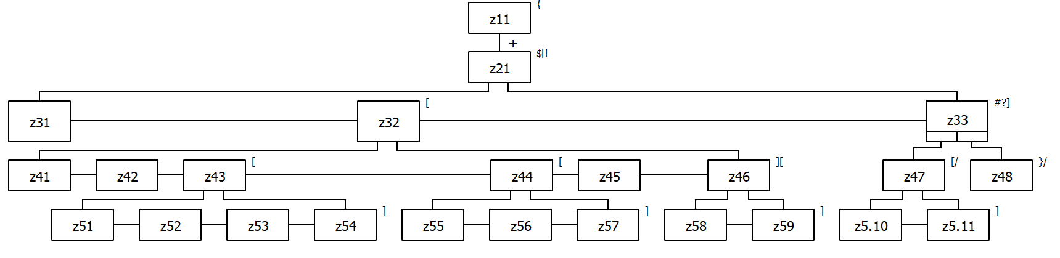

Рисунок 2. Диаграмма функциональной структуры

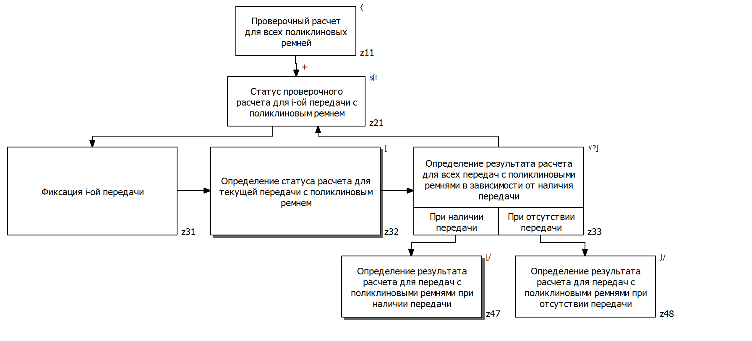

Рисунок 3. Фрагмент диаграммы системы предметных действий (z11)

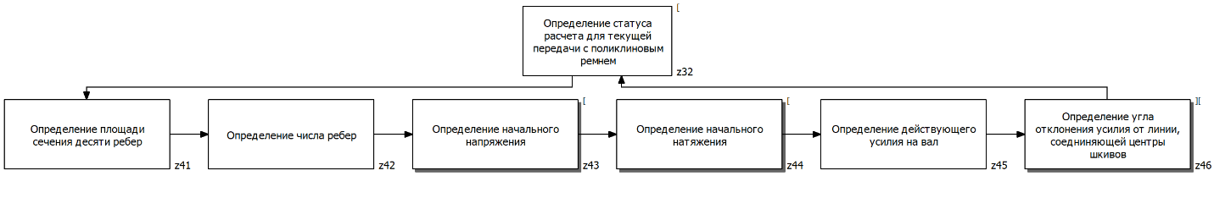

Рисунок 4. Фрагмент диаграммы системы предметных действий (z32)

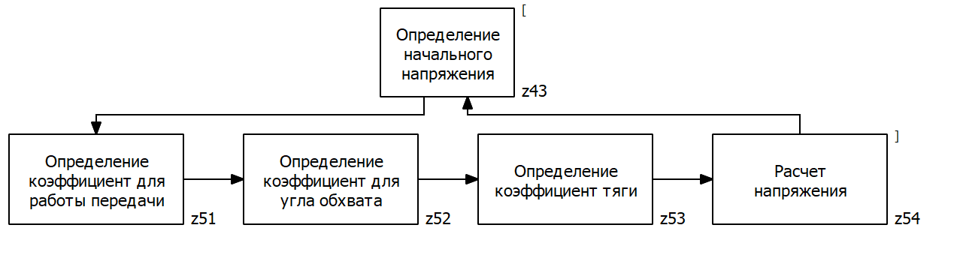

Рисунок 5. Фрагмент диаграммы системы предметных действий (z43) 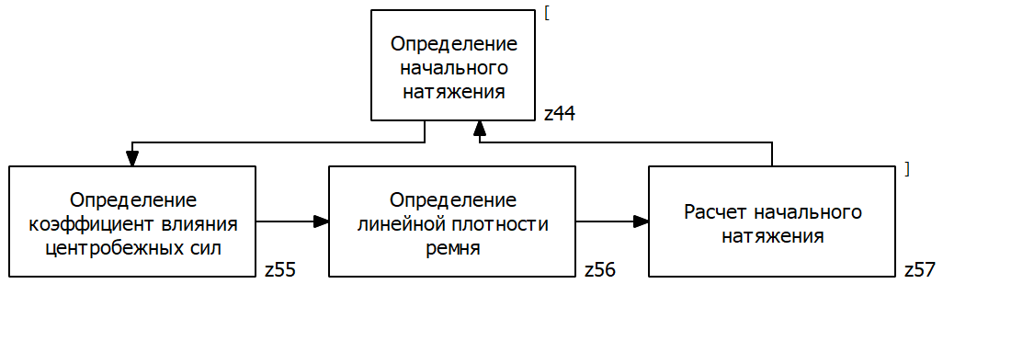

Рисунок 6. Фрагмент диаграммы системы предметных действий (z44)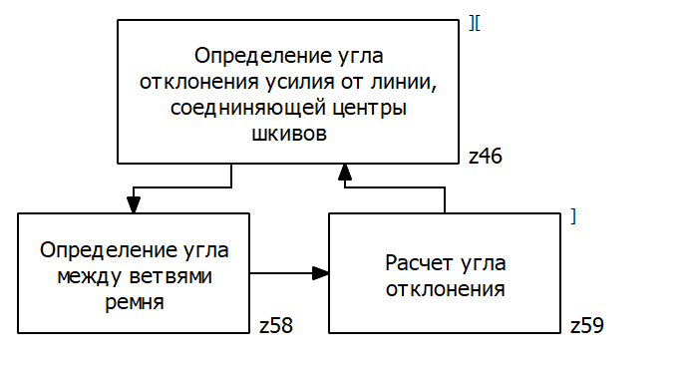

Рисунок 7. Фрагмент диаграммы системы предметных действий (z46)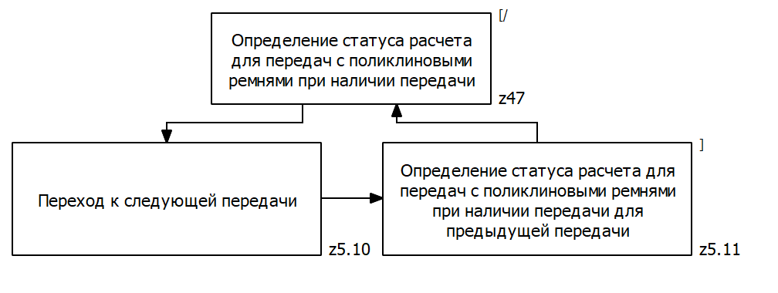

Рисунок 8. Фрагмент диаграммы системы предметных действий (z47)

Таблица 3.

Спецификация А

|  |  |  |  |
| --- | --- | --- | --- |
| **Код ПД1** | **Код ПД2** | **Код ПД3** | **Вид компоновки** |
| z11 | z21 | - | Цикл |
| z21 | z31 | z32 | Последовательность |
| z21 | z32 | z33 | Последовательность |
| z32 | z41 | z42 | Последовательность |
| z32 | z42 | z43 | Последовательность |
| z32 | z43 | z44 | Последовательность |
| z32 | z44 | z45 | Последовательность |
| z32 | z45 | z46 | Последовательность |
| z33 | z47 | - | Альтернатива |
| z33 | z48 | - | Альтернатива |
| z43 | z51 | z52 | Последовательность |
| z43 | z52 | z53 | Последовательность |
| z43 | z53 | z54 | Последовательность |
| z44 | z55 | z56 | Последовательность |
| z44 | z56 | z57 | Последовательность |
| z46 | z58 | z59 | Последовательность |
| z47 | z5.10 | z5.11 | Последовательность |

Таблица 4.

Спецификация B

|  |  |  |  |
| --- | --- | --- | --- |
| **Код** | **Наименование** | **Статус** | **Степень формализации** |
| z11 | Проверочный расчет для всех поликлиновых ремней | П | Ан. |
| z21 | Статус проверочного расчета для i-ой передачи с поликлиновым ремнем | П | Ал. |
| z31 | Фиксация i-ой передачи | Э | Ан. |
| z32 | Определение статуса расчета для текущей передачи с поликлиновым ремнем | П | Ал. |
| z33 | Определение результата расчета для всех передач с поликлиновыми ремнями в зависимости от наличия передачи | П | Ан. |
| z41 | Определение площади сечения десяти ребер | Э | С |
| z42 | Определение числа ребер | Э | Ан. |
| z43 | Определение начального напряжения | П | Ал. |
| z44 | Определение начального натяжения | П | Ал. |
| z45 | Определение действующего усилия на вал | Э | Ан. |
| z46 | Определение угла отклонения усилия от линии, соедниняющей центры шкивов | П | Ал. |
| z47 | Определение результата расчета для передач с поликлиновыми ремнями при наличии передачи | П | Ал. |
| z48 | Определение результата расчета для передач с поликлиновыми ремнями при отсутствии передачи | Э | Ан. |
| z51 | Определение коэффициент для работы передачи | Э | С |
| z52 | Определение коэффициент для угла обхвата | Э | С |
| z53 | Определение коэффициента тяги | Э | Э |
| z54 | Расчет напряжения | Э | Ан. |
| z55 | Определение коэффициент влияния центробежных сил | Э | Э |
| z56 | Определение линейной плотности ремня | Э | С |
| z57 | Расчет начального натяжения | Э | Ан. |
| z58 | Определение угла между ветвями ремня | Э | Ан. |
| z59 | Расчет угла отклонения | Э | Ан. |
| z5.10 | Переход к следующей передачи | Э | Ан. |
| z5.11 | Определение результата расчета для передач с поликлиновыми ремнями при наличии передачи для предыдущей передачи | Э | Ан. |

**2.3 ОПИСАНИЕ МОДЕЛИ В ЦЕЛОМ**

Модель в целом представлена в виде матричной диаграммы (рисунок 9), спецификации D (таблица 5) и спецификации D2 (таблица 6).

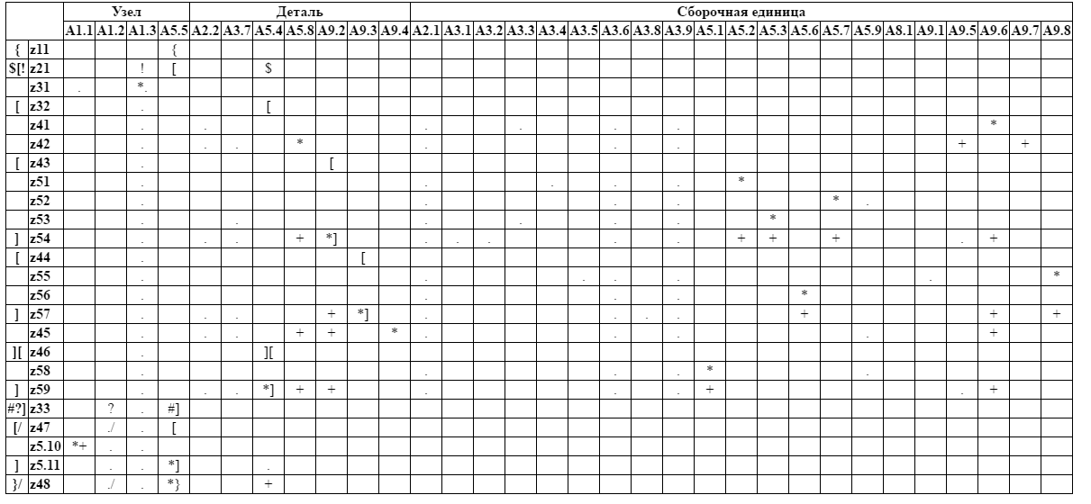

Рисунок 9. Матричная диаграмма

Таблица 5.

Спецификация D

|  |  |  |  |  |  |
| --- | --- | --- | --- | --- | --- |
| **Код ПД** | **Наименование** | **Форм.** | **Функция** | **Аргументы** | **Примечание** |
| z31 | Фиксация i-ой передачи | ан | Номер сборочной единицы, N | -/Номер передачи, i -/Номер сборочной единицы, N | Текущему значению номера передачи ставится в соответствии текущий номер сборочной единицы. |
| z41 | Определение площади сечения десяти ребер | ст | Площадь сечения десяти ребер, S10 | -/Наименование сборочной единицы, Nse -/Наименование детали, Nd -/Тип поликлиновых профилей, Tpol -/Вид сборочной единицы, Vse -/Тип сборочной единицы, Tse -/Номер сборочной единицы, N | Значение принимается по таблице 2.1 \Наименование сборочной единицы = "Передача" \Тип сборочной единицы= "Ременная" \Вид сборочной единицы= "Клиновая" \Наименованиедетали = "Ремень" \Вид детали="Поликлиновая \Тип поликлиновых профилей ="К, Л" |
| z42 | Определение числа ребер | ан | Число ребер, Z | -Сила, действующая на ремень, F -Допускаемое полезное напряжение, Pf -/Наименование сборочной единицы, Nse -/Наименование детали, Nd -/Вид сборочной единицы, Vse -/Вид детали, Vd -/Тип сборочной единицы, Tse -/Номер сборочной единицы, N | Z=10F/S10*Pf \Наименование сборочной единицы = "Передача" \Тип сборочной единицы= "Ременная" \Вид сборочной единицы= "Клиновая" \Наименование детали = "Ремень" \Вид детали="Поликлиновая |
| z45 | Определение действующего усилия на вал | ан | Усилие действующие на вал, R | -Число ребер, Z -Начальное напряжение, sigm -Площадь сечения десяти ребер, S10 -/Наименование сборочной единицы, Nse -/Наименование детали, Nd -/Вид сборочной единицы, Vse -/Вид детали, Vd -/Тип сборочной единицы, Tse -/Угол обхвата, a1 -/Номер сборочной единицы, N | R=2*sigm*(S10/10)*Z*sin(a1)/2 \Наименование сборочной единицы = "Передача" \Тип сборочной единицы= "Ременная" \Вид сборочной единицы= "Клиновая" \Наименование детали = "Ремень" \Вид детали="Поликлиновая |
| z48 | Определение результата расчета для передач с поликлиновыми ремнями при отсутствии передачи | ан | Массив результата расчета, stat | -Угол отклонения, O -/Наличие передачи, Np -/Номер сборочной единицы, N | stat[i]=O |
| z51 | Определение коэффициент для работы передачи | ст | Коэффициент работы передачи, C3 | -/Наименование сборочной единицы, Nse -/Тип работы передачи, Trab -/Вид сборочной единицы, Vse -/Тип сборочной единицы, Tse -/Номер сборочной единицы, N | Определяется по таблице 1.8 \Наименование сборочной единицы = "Передача" \Тип сборочной единицы= "Ременная" \Вид сборочной единицы= "Клиновая" \Тип работы передачи = “Односменная” |
| z52 | Определение коэффициент для угла обхвата | ст | Коэффициент для угла обхвата, C1 | -/Наименование сборочной единицы, Nse -/Вид сборочной единицы, Vse -/Тип сборочной единицы, Tse -/Угол обхвата, a1 -/Номер сборочной единицы, N | Определяется по таблице 1.6 \Наименование сборочной единицы = "Передача" \Тип сборочной единицы= "Ременная" \Вид сборочной единицы= "Клиновая" |
| z53 | Определение коэффициента тяги | эм | Коэффициент тяги, Ф0 | -/Наименование сборочной единицы, Nse -/Тип поликлиновых профилей, Tpol -/Вид сборочной единицы, Vse -/Вид детали, Vd -/Тип сборочной единицы, Tse -/Номер сборочной единицы, N | К=0.75-0.85 Л=0.65-0.75 \Наименование сборочной единицы = "Передача" \Тип сборочной единицы= "Ременная" \Вид сборочной единицы= "Клиновая" \Тип поликлиновых профилей ="К,Л" |
| z54 | Расчет напряжения | ан | Начальное напряжение, sigm | -Коэффициент работы передачи, C3 -Коэффициент тяги, Ф0 -Коэффициент для угла обхвата, C1 -Число ребер, Z -Площадь сечения десяти ребер, S10 -/Наименование сборочной единицы, Nse -/Наименование детали, Nd -/Тип напряжения, Tn -/Вид хода, Vx -/Вид сборочной единицы, Vse -/Вид детали, Vd -/Тип сборочной единицы, Tse -/Сила, действующая на ремень, F -/Номер сборочной единицы, N | sigm=5F/(Ф0*C1*C3*S10*Z) \Вид хода = "Холостой" \Тип напряжения = "Начальное" \Наименование сборочной единицы = "Передача" \Тип сборочной единицы= "Ременная" \Вид сборочной единицы= "Клиновая" \Наименование детали = "Ремень" \Вид детали="Поликлиновая" \Тип работы передачи = “Односменная” |
| z55 | Определение коэффициент влияния центробежных сил | эм | Коэффициент влияния центробежных сил, X | -/Наименование сборочной единицы, Nse -/Податливость опор, pod -/Вид сборочной единицы, Vse -/Тип сборочной единицы, Tse -/Оценка длины ремня, L -/Номер сборочной единицы, N | X=0.25-1.25 Наименование сборочной единицы = "Передача" \Тип сборочной единицы= "Ременная" \Вид сборочной единицы= "Клиновая" X=1 \Тип натяжения= "Автоматическое" X<0.25 \Податливость опор= "Малая" \Длина ремня= "Большая" |
| z56 | Определение линейной плотности ремня | ст | Линейная плотность ремня, q10 | -/Наименование сборочной единицы, Nse -/Вид сборочной единицы, Vse -/Тип сборочной единицы, Tse -/Номер сборочной единицы, N | Принимается по таблице 2.1 \Наименование сборочной единицы = "Передача" \Тип сборочной единицы= "Ременная" \Вид сборочной единицы= "Клиновая" |
| z57 | Расчет начального натяжения | ан | Начальное натяжение, Q0 | -Линейная плотность ремня, q10 -Начальное напряжение, sigm -Площадь сечения десяти ребер, S10 -Коэффициент влияния центробежных сил, X -/Наименование сборочной единицы, Nse -/Наименование детали, Nd -/Вид сборочной единицы, Vse -/Вид детали, Vd -/Тип натяжения, Tnat -/Тип сборочной единицы, Tse -/Номер сборочной единицы, N | Q0=[sigm*S10+(1-X)qV^2]*Z/10 \Тип натяжения="Начальное" \Наименование сборочной единицы = "Передача" \Тип сборочной единицы= "Ременная" \Вид сборочной единицы= "Клиновая" \Наименование детали = "Ремень" \Вид детали="Поликлиновая |
| z58 | Определение угла между ветвями ремня | ан | Угол между ветвями ремня, y1 | -/Наименование сборочной единицы, Nse -/Вид сборочной единицы, Vse -/Тип сборочной единицы, Tse -/Угол обхвата, a1 -/Номер сборочной единицы, N | y1=180-a1 \Наименование сборочной единицы = "Передача" \Тип сборочной единицы= "Ременная" \Вид сборочной единицы= "Клиновая" |
| z59 | Расчет угла отклонения | ан | Угол отклонения, O | -Угол между ветвями ремня, y1 -Число ребер, Z -Начальное напряжение, sigm -Площадь сечения десяти ребер, S10 -/Наименование сборочной единицы, Nse -/Наименование детали, Nd -/Вид сборочной единицы, Vse -/Вид детали, Vd -/Тип сборочной единицы, Tse -/Сила, действующая на ремень, F -/Номер сборочной единицы, N | tg(O)=(5F/(sigm*S10*Z))*tg(y1)/2 \Наименование сборочной единицы = "Передача" \Тип сборочной единицы= "Ременная" \Вид сборочной единицы= "Клиновая" \Наименование детали = "Ремень" \Вид детали="Поликлиновая \Вид хода = "Холостой" |
| z5.10 | Переход к следующей передачи | ан | Номер передачи, i | -/Номер передачи, i -/Наличие передачи, Np -/Номер сборочной единицы, N | Текущее значение номера передачи меняется на номер следующей передачи. |
| z5.11 | Определение результата расчета для передач с поликлиновыми ремнями при наличии передачи для предыдущей передачи | ан | Массив результата расчета, stat | -/Угол отклонения, O -/Наличие передачи, Np -/Номер сборочной единицы, N | stat[i]=O |

Таблица 6.

Спецификация D2

|  |  |  |
| --- | --- | --- |
| **Код ПД** | **Код парам.** | **Роль парам.** |
| z31 | A1.3 | Функция |
| z31 | A1.1 | Аргумент по умолчанию |
| z31 | A1.3 | Аргумент по умолчанию |
| z41 | A9.6 | Функция |
| z41 | A2.1 | Аргумент по умолчанию |
| z41 | A2.2 | Аргумент по умолчанию |
| z41 | A3.3 | Аргумент по умолчанию |
| z41 | A3.6 | Аргумент по умолчанию |
| z41 | A3.9 | Аргумент по умолчанию |
| z41 | A1.3 | Аргумент по умолчанию |
| z42 | A5.8 | Функция |
| z42 | A9.5 | Аргумент |
| z42 | A9.7 | Аргумент |
| z42 | A2.1 | Аргумент по умолчанию |
| z42 | A2.2 | Аргумент по умолчанию |
| z42 | A3.6 | Аргумент по умолчанию |
| z42 | A3.7 | Аргумент по умолчанию |
| z42 | A3.9 | Аргумент по умолчанию |
| z42 | A1.3 | Аргумент по умолчанию |
| z51 | A5.2 | Функция |
| z51 | A2.1 | Аргумент по умолчанию |
| z51 | A3.4 | Аргумент по умолчанию |
| z51 | A3.6 | Аргумент по умолчанию |
| z51 | A3.9 | Аргумент по умолчанию |
| z51 | A1.3 | Аргумент по умолчанию |
| z52 | A5.7 | Функция |
| z52 | A2.1 | Аргумент по умолчанию |
| z52 | A3.6 | Аргумент по умолчанию |
| z52 | A3.9 | Аргумент по умолчанию |
| z52 | A5.9 | Аргумент по умолчанию |
| z52 | A1.3 | Аргумент по умолчанию |
| z53 | A5.3 | Функция |
| z53 | A2.1 | Аргумент по умолчанию |
| z53 | A3.3 | Аргумент по умолчанию |
| z53 | A3.6 | Аргумент по умолчанию |
| z53 | A3.7 | Аргумент по умолчанию |
| z53 | A3.9 | Аргумент по умолчанию |
| z53 | A1.3 | Аргумент по умолчанию |
| z54 | A9.2 | Функция |
| z54 | A5.2 | Аргумент |
| z54 | A5.3 | Аргумент |
| z54 | A5.7 | Аргумент |
| z54 | A5.8 | Аргумент |
| z54 | A9.6 | Аргумент |
| z54 | A2.1 | Аргумент по умолчанию |
| z54 | A2.2 | Аргумент по умолчанию |
| z54 | A3.1 | Аргумент по умолчанию |
| z54 | A3.2 | Аргумент по умолчанию |
| z54 | A3.6 | Аргумент по умолчанию |
| z54 | A3.7 | Аргумент по умолчанию |
| z54 | A3.9 | Аргумент по умолчанию |
| z54 | A9.5 | Аргумент по умолчанию |
| z54 | A1.3 | Аргумент по умолчанию |
| z55 | A9.8 | Функция |
| z55 | A2.1 | Аргумент по умолчанию |
| z55 | A3.5 | Аргумент по умолчанию |
| z55 | A3.6 | Аргумент по умолчанию |
| z55 | A3.9 | Аргумент по умолчанию |
| z55 | A9.1 | Аргумент по умолчанию |
| z55 | A1.3 | Аргумент по умолчанию |
| z56 | A5.6 | Функция |
| z56 | A2.1 | Аргумент по умолчанию |
| z56 | A3.6 | Аргумент по умолчанию |
| z56 | A3.9 | Аргумент по умолчанию |
| z56 | A1.3 | Аргумент по умолчанию |
| z57 | A9.3 | Функция |
| z57 | A5.6 | Аргумент |
| z57 | A9.2 | Аргумент |
| z57 | A9.6 | Аргумент |
| z57 | A9.8 | Аргумент |
| z57 | A2.1 | Аргумент по умолчанию |
| z57 | A2.2 | Аргумент по умолчанию |
| z57 | A3.6 | Аргумент по умолчанию |
| z57 | A3.7 | Аргумент по умолчанию |
| z57 | A3.8 | Аргумент по умолчанию |
| z57 | A3.9 | Аргумент по умолчанию |
| z57 | A1.3 | Аргумент по умолчанию |
| z45 | A9.4 | Функция |
| z45 | A5.8 | Аргумент |
| z45 | A9.2 | Аргумент |
| z45 | A9.6 | Аргумент |
| z45 | A2.1 | Аргумент по умолчанию |
| z45 | A2.2 | Аргумент по умолчанию |
| z45 | A3.6 | Аргумент по умолчанию |
| z45 | A3.7 | Аргумент по умолчанию |
| z45 | A3.9 | Аргумент по умолчанию |
| z45 | A5.9 | Аргумент по умолчанию |
| z45 | A1.3 | Аргумент по умолчанию |
| z58 | A5.1 | Функция |
| z58 | A2.1 | Аргумент по умолчанию |
| z58 | A3.6 | Аргумент по умолчанию |
| z58 | A3.9 | Аргумент по умолчанию |
| z58 | A5.9 | Аргумент по умолчанию |
| z58 | A1.3 | Аргумент по умолчанию |
| z59 | A5.4 | Функция |
| z59 | A5.1 | Аргумент |
| z59 | A5.8 | Аргумент |
| z59 | A9.2 | Аргумент |
| z59 | A9.6 | Аргумент |
| z59 | A2.1 | Аргумент по умолчанию |
| z59 | A2.2 | Аргумент по умолчанию |
| z59 | A3.6 | Аргумент по умолчанию |
| z59 | A3.7 | Аргумент по умолчанию |
| z59 | A3.9 | Аргумент по умолчанию |
| z59 | A9.5 | Аргумент по умолчанию |
| z59 | A1.3 | Аргумент по умолчанию |
| z5.10 | A1.1 | Функция |
| z5.10 | A1.1 | Аргумент |
| z5.10 | A1.2 | Аргумент по умолчанию |
| z5.10 | A1.3 | Аргумент по умолчанию |
| z5.11 | A5.5 | Функция |
| z5.11 | A5.4 | Аргумент по умолчанию |
| z5.11 | A1.2 | Аргумент по умолчанию |
| z5.11 | A1.3 | Аргумент по умолчанию |
| z48 | A5.5 | Функция |
| z48 | A5.4 | Аргумент |
| z48 | A1.2 | Аргумент по умолчанию |
| z48 | A1.3 | Аргумент по умолчанию |

**3. Программно-техническая среда Access**

В качестве среды разработки (ПТС) была выбрана программа Access как БД, а также как СУБД.

Microsoft Access — это интерактивная реляционная СУБД (relational database management system — RDBMS) для OS Windows.

Это программа, которую можно использовать для хранения и извлечения данных в зависимости от отношений, которые установлены. Работа с ней упрощена посредством манипулятора мыши.

Access также предоставляет в распоряжение пользователя механизмы работы с базами данных различных форматов. К примеру, можно прямо обращаться к базам данных dBASE, Paradox или Btrieve без конвертирования их в формат, используемый Access.

В отличие от других настольных СУБД, Access хранит все данные в одном файле (что очень удобно), хотя и распределяет их по разным таблицам, как и положено реляционной СУБД.

**4. ОПИСАНИЕ МОДЕЛИ ДАННЫХ**

**4.1 СХЕМА ДАННЫХ**

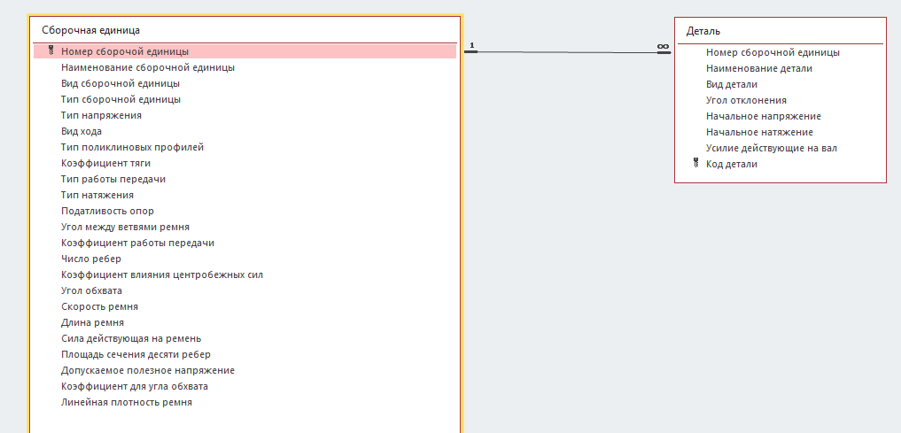

Рисунок 10. Схема данных в Access

**4.2 АЛГОРИТМ РАБОТЫ**

Алгоритм работы программы:

* 1. Пользователь заполняет поля для ввода входными данными.
  2. Программа производит расчет в соответствии с функциональной структурой.
  3. После расчета, создает отчет о внесенных данных.

Все полученные данные, включая входные, заносятся в базу данных.

**5. ОПИСАНИЕ РЕАЛИЗАЦИИ**

Для проведения расчетов необходимо воспользоваться данными, которые находятся в справочных таблицах. Для этого приведем их в 1 нормальную форму и перенесем в Access. (Рисунок 11-13)

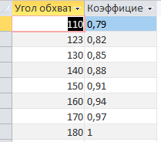

Рисунок 11. Справочная таблица 1.6

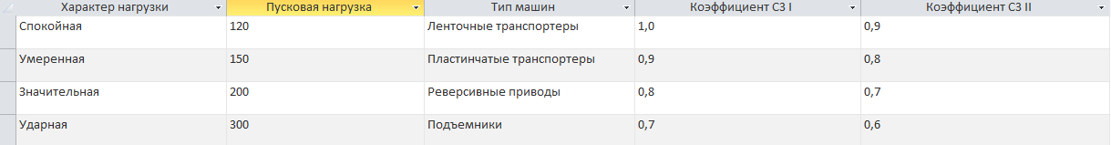

Рисунок 12. Справочная таблица 1.8

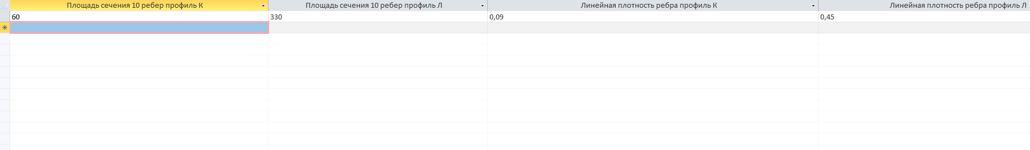

Рисунок 13. Справочная таблица 2.1

Создадим 2 таблицы, в которых будут хранится наши данные, как входные, так и выходные. (Рисунок 13-14)

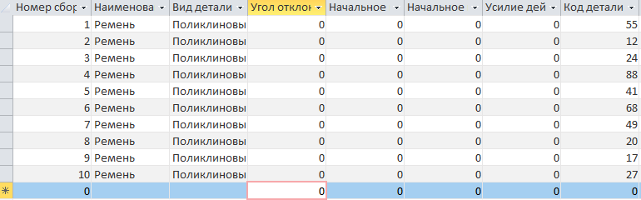

Рисунок 13. Таблица “Деталь”



Рисунок 14. Таблица “Сборочная единица”

Создадим “Запрос” на языке SQL, для выполнения расчетов (Рисунок 15-16)

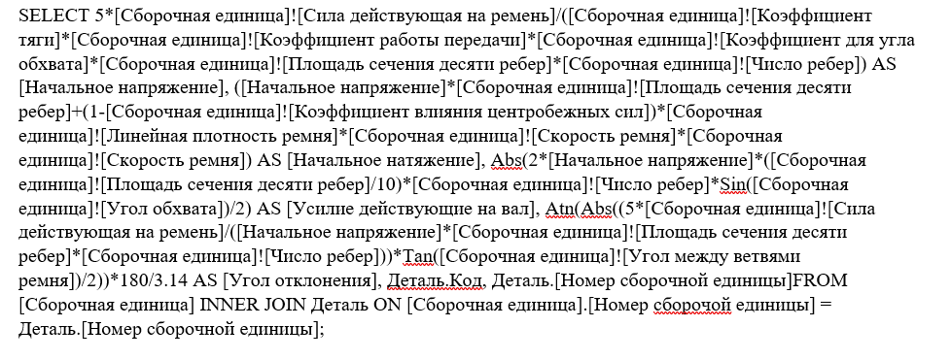

Рисунок 15. Текст запроса SQL

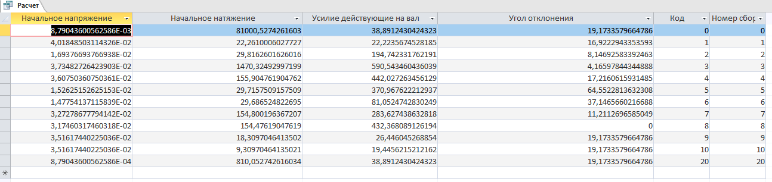

Рисунок 16. Запрос “Расчет”

В форме, изображенной на рисунке 17, заносятся входные данные, автоинкрементирование по умолчанию выключено, но есть возможность его включения. Для того чтобы добавить новый расчет необходимо нажать на кнопку “Добавить запись”, дальше нажать кнопку “Расчет”, чтобы получить выходные данные (Рисунок 18), нажав на кнопку “Открыть отчет” открывает все расчеты в печатном виде (Рисунок 19). Также добавлены возможности: кнопка “Назад” возвращает к исходной форме, кнопки на которых изображены стрелки используются для переключения записей, кнопка “Обновить” обновляет запись, и “Удалить запись” удаляет расчет. Справа от панели управления, включающая в себя весь функционал, находятся промежуточные вычисления, их изменять невозможно, эти поля являются автовычисляемыми.

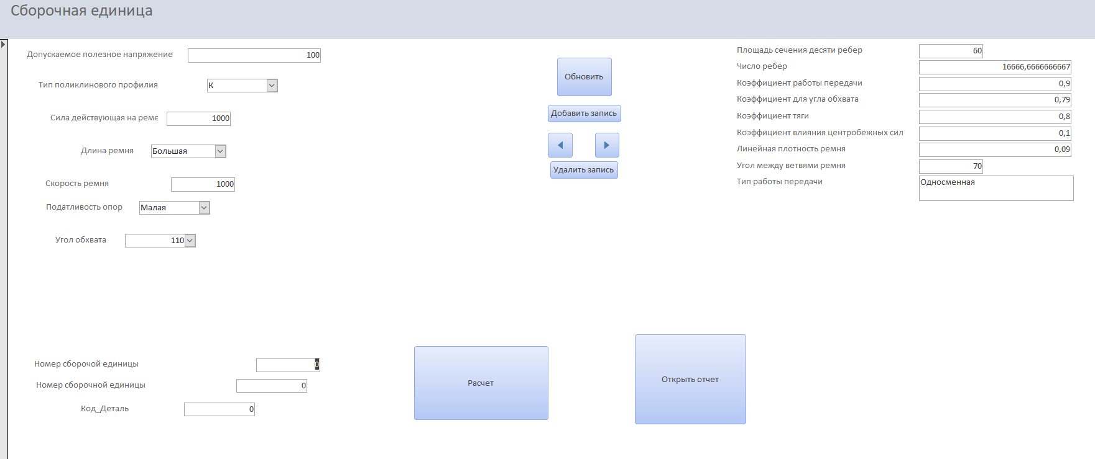

Рисунок 17. Форма добавления новой сборочной единицы

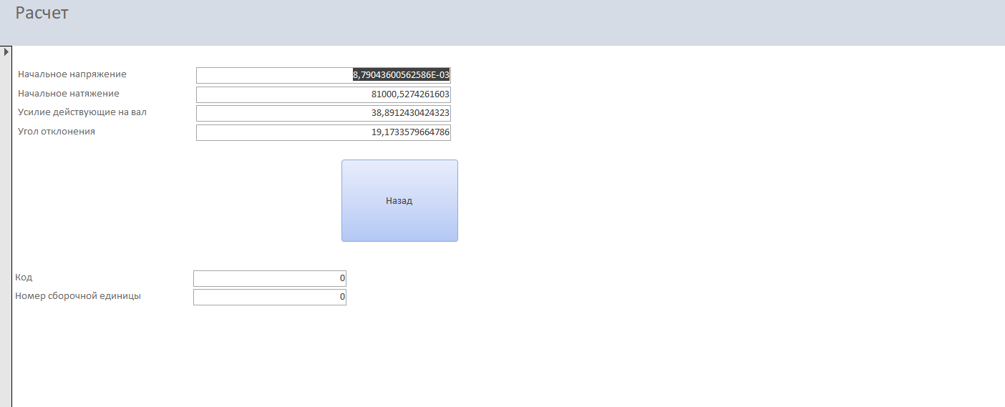

Рисунок 18. Форма расчета

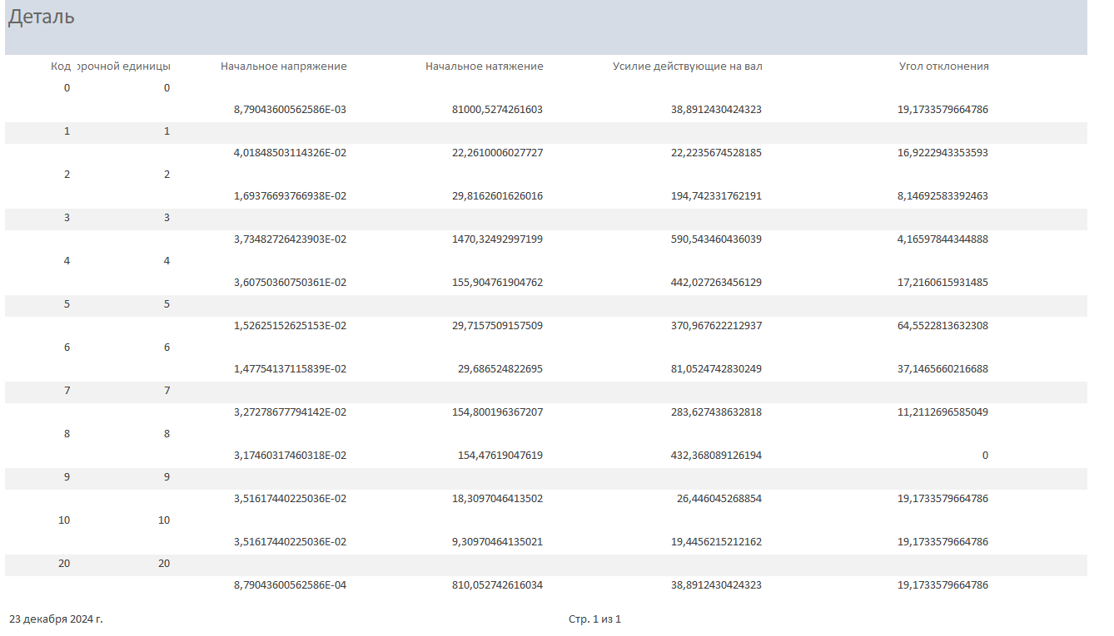

Рисунок 19. Сформированный отчет

**Вывод**

В рамках курсового проекта по теме «Клиноременная передача» была проведена всесторонняя работа, включающая анализ задачи, разработку информационной модели и создание программного обеспечения в Access для управления данными. Данная работа выполняется с целью упростить процесс расчетов и анализа , что в конечном итоге позволяет более эффективно и точно проводить необходимые инженерные оценки.

**Библиографический список**

1. Расчет и проектирование деталей машин: Учеб. пособие для вузов / К. П. Жуков, А. К. Кузнецова, С. И. Масленникова и др.; Под ред. Г. Б. Столбина и К. П. Жукова. — М.: Высш. школа, 1978. — 247 с., ил. [23-24c]

2. Моделирование предметных задач на начальных этапах автоматизации проектной деятельности; О.В. Новоселова; 2016.

3. IT-black. «Знакомство с Microsoft Access» // URL: <https://www.it-black.ru/tpost/nfipdi6fn1-znakomstvo-s-microsoft-access>

4. Support Microsoft. «Создание простого отчета» //URL: https://support.microsoft.com/ru-ru/topic/создание-простого-отчета-408e92a8-11a4-418d-a378-7f1d99c25304

5. Habr. «SQL запросы» // URL: https://habr.com/ru/articles/480838/